Conferencia Internacional de Desarrollo Energético Sostenible
CIDES
Título
Análisis del comportamiento del viento en entornos urbanos y su acción sobre las tecnologías de generación de energía renovable urbana (TGERU)

Title
Analysis of wind behavior in urban environments and its action on urban renewable energy generation technologies

Ernesto Yoel Fariñas Wong¹, Brian Fleck², Hector Baracaldo Alba¹, Alexeis Fernandez Bonilla³

⁽¹⁾Instituto Tecnológico de Santo Domingo INTEC, Área de Ingenierías, Santo Domingo, República Dominicana.
⁽²⁾Universidad de Alberta, Edmonton, Canadá.
⁽³⁾Universidad Central de Las Villas, Santa Clara, Cuba.

Resumen:
La investigación está dirigida a obtener información acerca de la turbulencia del viento en ambientes urbanos para el desarrollo e instalación de las tecnologías de energía renovable, a partir de los datos captados por dos anemómetros de propala, cerca de la cornisa del Edificio AH de INTEC, los datos presentados corresponden a mediciones entre el mes de Mayo 2017 a Febrero de 2019.
El procesamiento de la data permitió conocer que el comportamiento de la velocidad media del viento en ambos puntos de medición es similar durante todo el período. Las rosas de vientos muestran que en la ubicación del anemómetro de menor altura, la dirección del viento es más estable al tener estos registros menores dispersiones. El análisis horario del viento corresponde a un sitio cercano a la costa, donde la velocidad se eleva rápidamente al amanecer alcanzando los valores máximos al medio día, a partir de allí se ve una meseta, mientras que las velocidades nocturnas son discretas en todos los meses, siendo los mayores valores los meses de agosto y diciembre.
Las distribuciones Weibull de la velocidad para ambos anemómetros, utilizando factores, de forma k=2 y de escala c=2,80 con velocidad media 2,48 m/s, es apreciable mayor acumulación de velocidades bajas (rango 1-3 m/s) en el anemómetro #1, mientras que para el #2(más elevado) se registran mayor acumulación en el rango de 3-7 m/s, mientras que para velocidades superiores a los 7 m/s los acumulados no tienen diferencias apreciables.
Abstract:
The research is aimed at obtaining information about wind turbulence in urban environments for the development and installation of renewable energy technologies, based on the data collected by two propane anemometers, near the cornice of INTEC's AH Building, The data presented corresponds to measurements between the month of May 2017 to November 2018. The processing of the data allowed to know that the behavior of the average wind speed at both points of measurement is similar throughout the period. The wind roses show that in the location of the anemometer of less height, the direction of the wind is more stable to have these records smaller dispersions. The wind analysis corresponds to a site close to the coast, where the speed rises rapidly at dawn reaching the maximum values at noon, from there you see a plateau, while nightly speeds are discrete in all months, the highest values being the months of August 2017 and December 2018.
The Weibull distributions of the velocity for both anemometers, using factors, of form k=2 and of scale c=2.80 with average speed 2.48 m/s, is appreciable greater accumulation of low speeds (range 1-3 m/s). s) in the anemometer # 1, while for the # 2 (highest) there is a greater accumulation in the range of 3-7 m/s, while for speeds higher than 7 m/s the accumulated have no appreciable differences.

Palabras Clave: Turbulencia del viento; Viento Urbano
Keywords: Wind turbulence; Urban Wind

1. Introducción
Tecnologías de generación con energías renovables urbanas (Tgeru)
Se realizan investigaciones en varios institutos, (Francisco –Toja 2015; Karthikeya, B. R., Negi, P. S. & Srikanth, N. , 2016), para definir el comportamiento del viento en entornos urbanos y relacionar correctamente las múltiples variables que requieren ser examinadas para predecir el comportamiento del viento en entornos edificados, con vistas de no repetir los errores del pasado reciente, de considerar que las tecnologías que funcionan bien en corrientes de vientos no perturbadas lo harían en ambientes de viento turbulento. (Fariñas, 2017). El crecimiento experimentado por las Tecnologías de Generación con Energías Renovables Urbanas (TGERU), tales como paneles solares fotovoltaicos, calentadores solares o pequeñas turbinas eólicas manifiestan la necesidad de realizar estos estudios.
La instalación de turbinas eólicas pequeñas urbanas, en países como China, Estados Unidos, Reino Unido e Italia se ha incrementado apreciablemente (WWEA, 2017). Se prevé que este mercado crezca establemente un 20% anual hasta el 2020, sin embargo, si se continúan instalando en las ciudades turbinas diseñadas y evaluadas para viento sin perturbar, el crecimiento podría ser más perjudicial que beneficioso para la credibilidad de estas tecnologías. (Fariñas 2017).
El crecimiento reportado, así como el futuro de muchos programas para lograr estos acumulados se están viendo comprometidos por el insuficiente conocimiento de comerciantes y usuarios acerca de la acción del viento turbulento sobre las TGERU, Figura #1.
 | 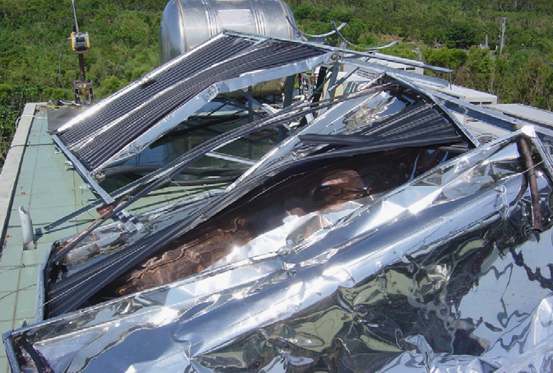
a) Restos de turbina eólica horizontal | b) Destrucción de calentador solar sobre cubierta
Figura #1 Instalaciones de TGERU dañadas por la acción del viento. Elaboración propia.
En el caso de las turbinas eólicas el vertiginoso crecimiento de los grandes parques esconde que el desarrollo tecnológico de la industria de los pequeños aerogeneradores sufrió un retraso tecnológico de dos décadas respecto a las grandes máquinas (Fariñas 2016), las causas de esta situación es multifactorial: falta de interés por la gran industria eólica, bajos presupuestos de investigación y desarrollo, ausencia de datos de comportamiento del viento a baja altura o de sitios de alta turbulencia, lo que conllevó, tanto al bajo rendimiento de las turbinas eólicas instaladas como la alta ocurrencia de averías. Para la segunda década del presente siglo se han incrementado el rendimiento de estas tecnologías, gracias al empleo de herramientas computacionales y el apoyo de algunos gobiernos y centros de investigación de prestigio mundial. (Glober, D. 2013; Baracaldo, 2017)
Mientras que las instalaciones de aprovechamiento del sol sobre cubiertas, tales como paneles solares fotovoltaicos o calentadores de agua en países de climas templados no sufren grandes modificaciones en el patrón de carga por la acción del viento, en climas tropicales no ocurre lo mismo, debido a la presencia de huracanes o tifones. Stenabaugh S., et al. 2015). Para estos emplazamientos es necesario sistemas de anclaje que garanticen tanto la estanqueidad de las cubiertas, como mecanismos de sujeción de paneles y calentadores, que garanticen rapidez y poca especialización en operaciones de montaje y desmontaje ante la presencia de estos fenómenos y la altísima generalización de estos sistemas, (White C., et al. 2012).
La instalación de las TGERU en las cubiertas o paredes de las edificaciones genera desconfianza tanto por la seguridad estructural de las edificaciones a las cuales se adosa la tecnología, como por la “aparente” fragilidad de las estructuras que se anclan paneles solares, calentadores de agua o aerogeneradores. Figura #2.
Figura #2. Calentador solar instalado sobre bastidor ligero. Elaboración propia.
Las incertidumbres sobre la magnitud y sentido de las cargas dinámicas, que afectan estas estructuras son mayores en aquellos lugares donde no se han realizado estudios de viento, sin embargo, estos son los sitios más demandados actualmente para instalar las TGERU.
Es conocida la seriedad en el registro, manejo y publicación de datos que realizan las instituciones vinculadas a los sistemas de vigilancia y procesamiento de variables meteorológicas, sin embargo, dichos registros no brindan información acerca del comportamiento del viento en la cornisa o cubierta de un edificio en específico. Los datos meteorológicos recopilados por estos sistemas, temperatura, humedad, velocidad y dirección, se utilizan para conocer la distribución general del comportamiento del viento en el entorno que se desea analizar. Estos datos son insuficientes para conocer comportamiento del viento turbulento en el entorno donde está situado la edificación y su comportamiento puntual con la tecnología instalada sobre sus cubiertas, aun así es la estructura turbulenta del viento el principal motivo de las cargas dinámicas y de la ocurrencia de fallas estructurales, tanto en las tecnologías de energía renovable como en las edificaciones a las cuales se les adosa.
Varios autores, (GWEC 2018), utilizan en sus investigaciones los registros en páginas Web de la NASA, NREL o IRENA, en general estas no aportan información acerca de la dirección del viento, por lo que su utilización es limitada en la estimación del comportamiento del viento sobre la cubierta de las edificaciones.
El estudio del viento sobre las edificaciones es auxiliado actualmente con técnicas de dinámica de fluidos computacional, autores como Wang, Q., et al. (2017), Glober, D. (2013) y Baracaldo (2017) han publicado ensayos numéricos con diferentes geometrías, lo que ha permitido obtener información acerca de los campos de presiones y de velocidades, líneas de corriente y comportamiento de la energía cinética turbulenta en diferentes posiciones de una misma edificación. Sin embargo, estos estudios tienen como limitante fundamental la poca capacidad de suministrarle al modelo computacional información acerca del flujo real del viento en el entorno de la edificación.
Al comparar los ensayos en túneles de viento o campañas de mediciones con anemómetros como la presentada en esta investigación con los resultados que se pueden obtener de ensayos numéricos, (Stenabaugh S., et al. 2015), indican la necesidad del perfeccionamiento de los modelos numéricos actualmente utilizados, siendo estos métodos a criterio de los autores la mejor herramienta disponible dada su viabilidad económica, versatilidad y relación espacio temporal.
Al comparar los costos de una campaña de medición semejante en procesamiento de datos y duración, a cuando se realiza el estudio de instalación de un parque eólico, es indudable que los costos no se justifican dada la limitada capacidad de las TGERU. Sin embargo, es viable el desarrollo de herramientas computacionales que mediante ensayos numéricos permitan predecir el comportamiento del viento, evitando tener que hacer mediciones reales en todos los emplazamientos. (Fariñas 2016)
Razones que han llevado a plantear la necesidad de tipificar de los entornos urbanos a partir de la forma geométrica predominante del entorno, la forma o tipo de cubierta, altura de la misma, separación entre edificaciones, vegetación predominante, horario, dirección y magnitud del viento incidente, índice de turbulencia y otros parámetros que eventualmente perturben notoriamente el patrón de los vientos locales y su interacción con las tecnologías instaladas sobre las cubiertas (Fariñas, 2017).
Las herramientas computacionales a desarrollar deben ser capaces de incorporar los registros de medición del viento obtenidos mediante anemómetros para diferentes geometrías de entornos urbanos tipificados, lo cual permitirá calibrar los modelos computacionales utilizando datos reales del viento, (Fariñas, 2017).
En el camino de lograr lo anteriormente descrito se realizan la caracterización del viento en la cubierta de un edificio de geometría prismática en un clima tropical, los datos presentados corresponden al período comprendido entre los meses de Mayo y Diciembre de 2017, aunque se prevé que la etapa de medición se extienda por dos años.
En la cubierta del edificio Ana Henríquez (AH) del Instituto Tecnológico de Santo Domingo (INTEC) fueron instalados dos anemómetros de veletas, los cuales registraran el viento procedente de los entornos de la Figura #3, esfuerzos similares se desarrollan en la Universidad de Alberta en Canadá con estudios semejantes en dos emplazamientos de clima frío continental.
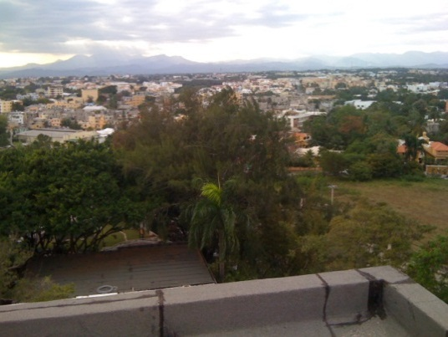 | 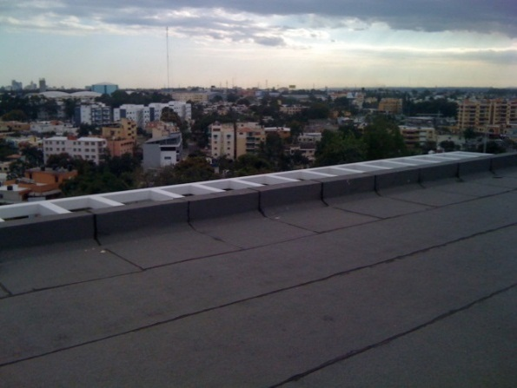
a) Oeste | b) Sur
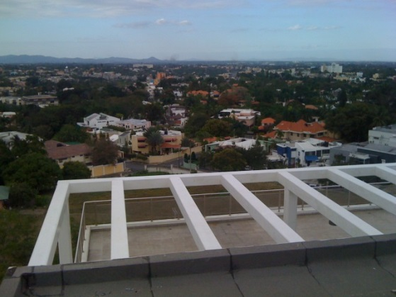 | 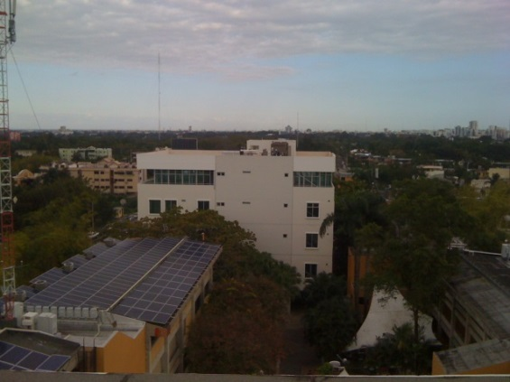
c) Norte | d) Este
Figura #3 Entorno que determina el comportamiento del viento en el edifico AH. Elaboración Propia.
Como hipótesis de investigación se planteó que es posible caracterizar el viento urbano tropical en edificaciones prismáticas de cubierta plana, mediante los datos censados por dos anemómetros de veleta en la cubierta del edificio AH de INTEC. El análisis de los datos favorecerá el desarrollo de métodos capaces de simular numéricamente el comportamiento del viento turbulento y su interacción con las Tecnologías de Generación de Energía Renovable Urbanas (TGERU).
Los registros de viento son recopilados por un Data Logger Campbell Scientific CR23X, los anemómetros de veleta instalados son del fabricante Young modelos 09101, instalados en la siguiente distribución espacial, el anemómetro #2 está ubicado 0,81m por encima del anemómetro #1 y este a 1,55m de la cubierta del edificio, siendo la separación lineal entre ellos de 2,11m, Figura #4. Las alturas relativas a las cuales fueron instalados los anemómetros estuvieron establecido dado el interés en caracterizar el viento cerca de la cubierta, el cual es el que más afecta el comportamiento de las TGERU.
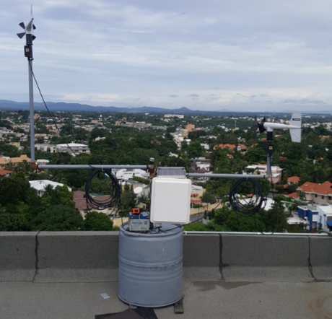
Figura #4 Anemómetros de veletas Young instalados en INTEC. Elaboración Propia
El equipamiento utilizado fue donado por la Universidad de Alberta como espejo de la investigación para el viento continental frío, el Fondo Semilla de INTEC costeó su instalación, supervisión y control, mientras los investigadores de la UCLV realizan el análisis y procesamiento de los datos.
2. Metodología
Caracterización del emplazamiento de los anemómetros en el edificio ah de INTEC.
El emplazamiento de los anemómetros, Figura #3, está ubicado en las coordenadas de 18,488º latitud norte y -69,962º longitud oeste; con una altura de 22,5m sobre el nivel del terreno circundante. Como obstáculos significativos que puedan perturbar el viento en el emplazamiento se consideran, Figura #4, en dirección Este el edificio prismático de Postgrado de INTEC y los equipos de climatización (Chiller) del propio edificio AH situados en un nivel inferior al de los anemómetros, desde el Oeste se encuentran los árboles de poco follaje (Casuarina equisetifolia), mientras que desde el Norte y del Sur se encuentra elevado 3m sobre las terrazas de los niveles inferiores, no existiendo edificaciones o árboles relativos a la altura del emplazamiento.
Se tomaron como datos de referencia para comprobar la data recopilada los recolectados en la estación meteorológica del antiguo Aeropuerto de Herrera, correspondiente al período entre el 1992-2006, (Baracaldo, 2017). Su análisis indica como dirección predominante del viento el Norte, con acumulados mucho más discretos desde el Sur, la velocidad media de 3,09 m/s, condiciones que determinaron que los anemómetros de veletas fueron situados cerca de la cornisa norte del edificio AH, Figura #4. Algunos estudios (Karthikeya et al., 2016, Baracaldo 2017) plantean que no debe ser tan cerca de la cornisa ni a tan baja su altura, debido a que los vientos en esa zona se inclinan en un ángulo de 60° o 70°, sin embargo, los autores mantuvieron la localización descrita debido a que es la ubicación homologa al estudio que se realizan por parte de la Universidad de Alberta en sus instalaciones.
Clasificación temporal de los registros de los anemómetros
Los registros del Data Logger se agruparon en una clasificación temporal mediante la variable “Rango”, correspondiente a intervalos de 15 minutos para las 24 horas, Tabla # 1.
Tabla # 1 Rangos de discretización de los datos horario
Rango | Intervalos de minutos | Rango | Intervalos de minutos
Q1 | 0 - 14 | Q3 | 30 - 44
Q2 | 15 - 29 | Q4 | 45-59
La rosa de vientos se divide en 24 sectores angulares para intervalos de 15°, donde el cero grado (0°) corresponde al franco norte, como la precisión de las magnitudes de los ángulos registradas es de centésima, se aplicó un filtro de redondeo, de esta forma cada variable de ángulos que redondeado a la unidad, desde 0° hasta 359°. Para organizar y analizar los datos clasificados en los rangos descritos se utiliza la herramienta de tabla dinámica de Microsoft Excel.
Con los arreglos descritos se construyen las rosas de vientos para los meses entre julio y diciembre de 2017, utilizando un rango de 0 a 3,5 m/s con intervalos de 0,5 m/s; Figura #5 (a y b); siendo visible diferencias entre meses en ambos anemómetros.
3. Resultados y discusión
La mayor agrupación en direcciones del viento corresponden al anemómetro #1, mientras que las mayores velocidades promedios corresponden al anemómetro #2, consistente con la diferencia de altura entre ellos, ambos equipos registraron que la dirección del viento desde el norte predomina, similar en comportamiento a los reportados desde el Aeropuerto de Herrera, razones que indican que los datos recopilados de vientos en el Edificio AH de INTEC son fiables al ser consistente con los históricos de la zona.
a) Anemómetro #1 | b) Anemómetro #2
Figura #5 Rosas de viento en ambos anemómetros.
Al analizar los resultados de la Figura #5 y su influencia sobre las TGERU es notable la alta carga de vuelco que reciben los paneles solares instalados de frente al Sur, (Figura #3 d), por lo cual debe ser prevista alguna superficie que impida desde la dirección norte que el viento entre por debajo de los paneles.
Las Figuras #6 y #7 representan el comportamiento de las velocidades media respecto al rumbo en diagramas cartesianos, organización que actualmente se generaliza en estudio del viento urbano para significar las dispersiones de las magnitudes de velocidad respecto a la dirección del viento. En la posición del anemómetro #2 existe tendencia a mayores dispersiones en las magnitudes de la velocidad media para un mismo rumbo, comportamiento que los autores consideran relacionado con la mayor altura y la probablemente ocurrencia de vórtices turbulentos de magnitudes mayores. Cuando el viento proviene desde el Este o del Oeste, la dispersión en la magnitud de las velocidades es apreciablemente menor en ambos anemómetros, lo cual los autores han relacionado con la geometría circundante en estas direcciones, Figura #4.
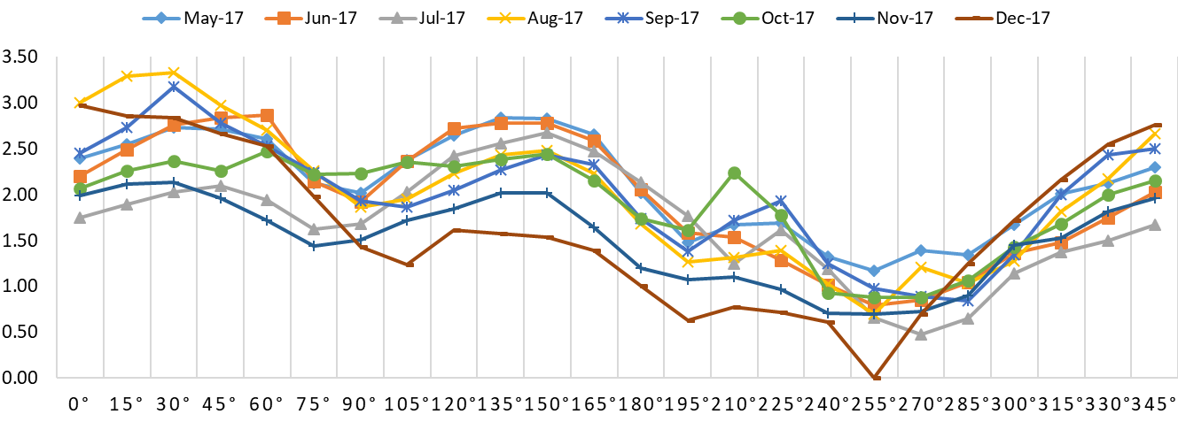
Figura # 6 –Velocidades media por meses en dependencia del rumbo en el anemómetro #1.
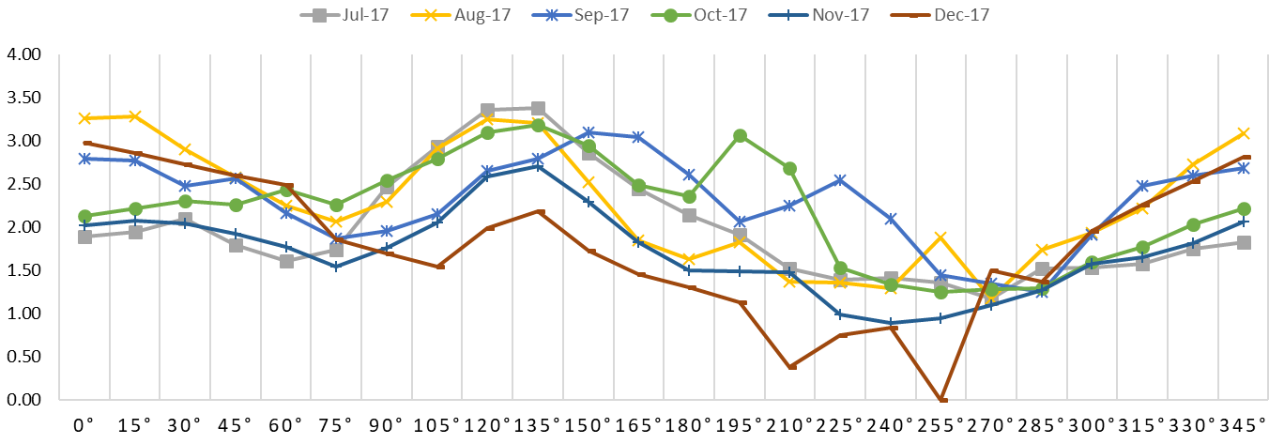
Figura # 7 Velocidades media por meses en dependencia del rumbo en el anemómetro #2.
En las Figuras #6 y #7 se aprecia similar tendencia en el comportamiento de los promedios mensuales de la velocidad respecto al rumbo de procedencia, siendo excepciones los registros del anemómetro #2 para los ángulos desde 150° hasta 270°, para los cuales no se aprecia una tendencia definida, comportamiento que puede estar ligado con la ubicación de los anemómetros alejados de la cornisa Sur y de la pared Oeste. Cuando se analizan los resultados por meses sobresalen las variaciones en la magnitud de la velocidad media en los meses de ocurrencia del solsticio de invierno (diciembre) y el equinoccio de otoño (septiembre-octubre). Por lo que será necesario correlacionar estos registros de rumbos y velocidad del viento con los valores correspondientes a radiación solar, temperatura y humedad relativa, como parte de los modelos numéricos a desarrollar y completar los dos años previstos para estos estudios.
El análisis de las velocidades media mensuales, Figura #8, en ambas posiciones muestra que el comportamiento es similar durante el período de muestreo, siendo la media en el período analizado de 2,32 m/s para el #1 y 2,5 m/s para el anemómetro #2, los meses de mayores velocidades media mensuales fueron febrero y enero, en este último mes las magnitudes fueron de valores muy cercanos, comportamiento no registrado en meses anteriores, relacionable con los pocos días incluidos en la muestra para el mes de Diciembre.

Figura #8 Comportamiento de las velocidades media mensuales.
Otro análisis de la variabilidad del viento es el horario, en este caso se presentan las curvas de los datos registrados por los anemómetros instalados en las Figuras #9 y #10, en ellas se aprecia un comportamiento habitual de un emplazamiento tropical, con velocidades de viento muy bajas en la noche madrugada y elevación de la velocidad con el calentamiento del día aproximadamente sobre las 7:00 AM, alcanzando los mayores valores, en forma de meseta, sobre la mitad del día y una disminución rápida a partir de las 2:30 PM.

Figuras #9 Distribución de velocidades horarias en el Anemómetro # 1

Figuras #10 Distribución de velocidades horarias en el Anemómetro # 1
El análisis del comportamiento del viento en su interacción con las TGERU muestra que en el caso de aerogeneradores por la noche la generación es casi nula, mientras que para los paneles solares y calentadores se verán afectados por el viento incidente a las mayores horas de radiación, lo que es significativamente positivo para los paneles sobre la contribuir de esta forma abajar la temperatura de las celdas fotovoltaicas.
El análisis de los rumbos de viento en función de la hora, Figuras #11 y #12, muestra que el comportamiento es similar para todos los meses registrados en ambos anemómetros, siendo apreciable el cambio de dirección en dependencia del calentamiento del día.

Figuras #11 Distribución por rumbos por hora en el Anemómetro # 1

Figuras #12 Distribución por rumbos por hora en el Anemómetro # 2
Estos análisis de las Figuras #11 y #12 solo tendrán importancia notable para la selección de tecnologías de aerogeneradores, dado que los paneles en el hemisferio norte van instalados mirando al Sur, por lo que no tiene especial relevancia los cambios en dirección del viento durante el día.
En la Figura #13 aparecen las distribuciones de Weibull de las velocidades para ambos anemómetros, utilizando factores, de forma k=2 y de escala c=2,80 con velocidad media 2,48 m/s, es apreciable mayor acumulación de velocidades bajas (rango 1-3 m/s) en el anemómetro #1, mientras que para el #2 se registran mayor acumulación en el rango de 3-7 m/s, mientras que para velocidades superiores a los 7 m/s los acumulados no tienen diferencias apreciables.

Figura #13 Distribución de probabilidades y frecuencias de ocurrencias de velocidades.
Los cálculos de cargas dinámicas producto del acción del viento sobre las TGERU deben ser calculadas en base a estos valores, estas tecnologías varían su altura en dependencia del diseño, siendo necesario entonces la elaboración del perfil de velocidad del viento con la altura a partir de los datos registrados si la tecnología supera la altura del anemómetro #2, otra forma de corroborar las cargas a mayor altura es mediante la construcción del perfil de velocidades mediante ensayos de mecánica computacional.
Otra importante característica del viento urbano es su turbulencia, causante de muchos de los fallos y problemas estructurales de las TGERU, el análisis de la turbulencia se realizará mediante el índice de turbulencia (TI), a partir de las recomendaciones de la norma (British Standard. (2006)) utilizada para la certificación de pequeños aerogeneradores.
4. Conclusiones
El viento urbano puede ser caracterizado en principio mediante el índice de turbulencia, a partir de mediciones a baja altura como vía para perfeccionar los ensayos de mecánica computacional y los modelos de interacción del viento turbulento con las tecnologías de generación de energías renovables urbanas (TGERU) en entornos previamente tipificados. Tipificación que se recomienda establecer considerando las características geométricas tanto del entorno circundante como de la microlocalización de la TGERU, así como del principio de funcionamiento de las tecnologías a instalar y los patrones de comportamiento del viento asimilados con anterioridad mediante estudios de geometrías similares.
La campaña de medición con dos anemómetros de veleta de diferentes alturas en INTEC permitió conocer que las velocidades medias del viento se comportan de forma similar para el período con valores muy próximos. Respecto al rumbo existe un predominio de la dirección Norte, el segundo acumulado corresponde a la dirección Sur. El comportamiento mensual de la velocidad respecto a la dirección es notablemente diferente en los meses que ocurrieron el solsticio de invierno y el equinoccio de otoño. Mientras que el análisis horario de las velocidades y el rumbo mantiene un comportamiento similar a los emplazamientos en tierra, con aumentos de velocidad al comienzo del día hasta llegar a una meseta que cubre más allá del medio día, ocurre una caída significativa de la velocidad después de las 2:30pm. El análisis de probabilidad se realizó mediante la distribución Weibull, ocurriendo las mayores probabilidades a las mismas velocidades en ambos anemómetros.

5. Referencias bibliográficas
Baracaldo, H.; Fariñas E. Fernandez, F. A.: (2017), “Evaluation of the wind behavior in urbanizations from the lines of currents and velocity fields of a computational model”. Conferencia Internacional de Desarrollo Energético Sostenible. CIDES, Varadero, Noviembre 2017.
CNE. (Agosto de 2017). https://www.cne.gob.do. Obtenido de Comisión Nacional de Energía: https://www.cne.gob.do/archivo/cantidad-de-usuarios-incorporados-al-programa-de-medicion-neta/.
British Standard. (Mayo de 2006). IEC 61400-2:2006. Part 2: Design requirements for small wind turbines. Bruselas, UK: International Electrotechnical Commission.
Fariñas, E.; Fleck, B., Baracaldo, H, Fernandez A. (2017)."Preliminary proposal for the study of the turbulence of the wind the roofs of the buildings". Conferencia Internacional de Energía Renovable, La Habana, Cuba.
Fariñas, E.; Pandiella, G. (2016) "Estudio y simulación de un rotor con perfil híbrido para aerogeneradores de eje verticales". Conferencia de Ingeniería Mecánica, COMEC 2016. Santa Clara, Cuba
Fields, J., Oteri, F., Preus, R., & Baring-Gould, I. (2016). Deployment of Wind Turbines in the Built Environment: Risks, Lessons, and Recommended Practices. Golden, Colorado: National Renewable Energy Laboratory (NREL).
FranciscoToja-Silva, A.-S. M.-G. (2015). Urban Wind Energy Exploitation Systems: Behaviour under Multidirectional Flow Conditions — Opportunities and Challenges. Elsevier, 364-378
F. Toja-Silva, O. Lopez-Garcia, C. Peralta, Jorge Navarro, (2016), An empirical–heuristic optimization of the building-roof geometry for urban wind energy exploitation on high-rise buildings Applied Energy, 2016, vol. 164, issue C, 769-794
Glober, D. (2013). Consideration of Urban Wind Power. San Francisco, California: David Glober, Potrero Hill.
GWEC 2018. GLOBAL WIND STATISTICS
Karthikeya, B. R., Negi, P. S. & Srikanth, N. (2016). Wind resource assessment for urban renewable energy application in Singapore. Renewable Energy.

